Семинар приуроченный к празднику - День Победы

9 мая 2024 год на территории стадиона Юбилейный в г. Азнакаево прошло мероприятие приуроченное к празднованию Дня Победы - 9 мая, где главным специалистом-экспертом Территориального отдела Управления Роспотребнадзора по РТ (Татарстан) в Бугульминском, Азнакаевском, Бавлинском районах Розалией Хасаншиной и главным специалистом отдела экономики, промышленности и торговли Исполнительного комитета Азнакаевского муниципального района Лейсан Мардановой был проведен семинар с индивидуальными предпринимателями, осуществляющими торговую деятельность на праздничных мероприятиях.
Победа в Великой Отечественной войне – героический подвиг народа. День Победы мы отмечаем как главный праздник страны. Вечная память павшим в боях!
Это очень важное мероприятие для города, где необходимо создать особую атмосферу так же и предпринимателям, которые обслуживают население на этом празднике. Семинар был направлен на повышение качества и культуры обслуживания потребителей, разъяснены основные требования к качеству и безопасности реализуемой продукции и товаров, к организации торговой палатки и внешнему виду продавцов. Также продавцы и покупатели были проконсультированы по вопросам соблюдения действующего законодательства в области защиты прав потребителей и соблюдения правил торговли: основные положения Закона Российской Федерации от 07.02.1992 №2300-1 «О защите прав потребителей», Правила бытового обслуживания населения в Российской Федерации от 21.09.2020 №1514. Всем обратившимся были представлены информационные памятки в виде брошюр и буклетов с разъяснениями действующего законодательства в сфере защиты прав потребителей.

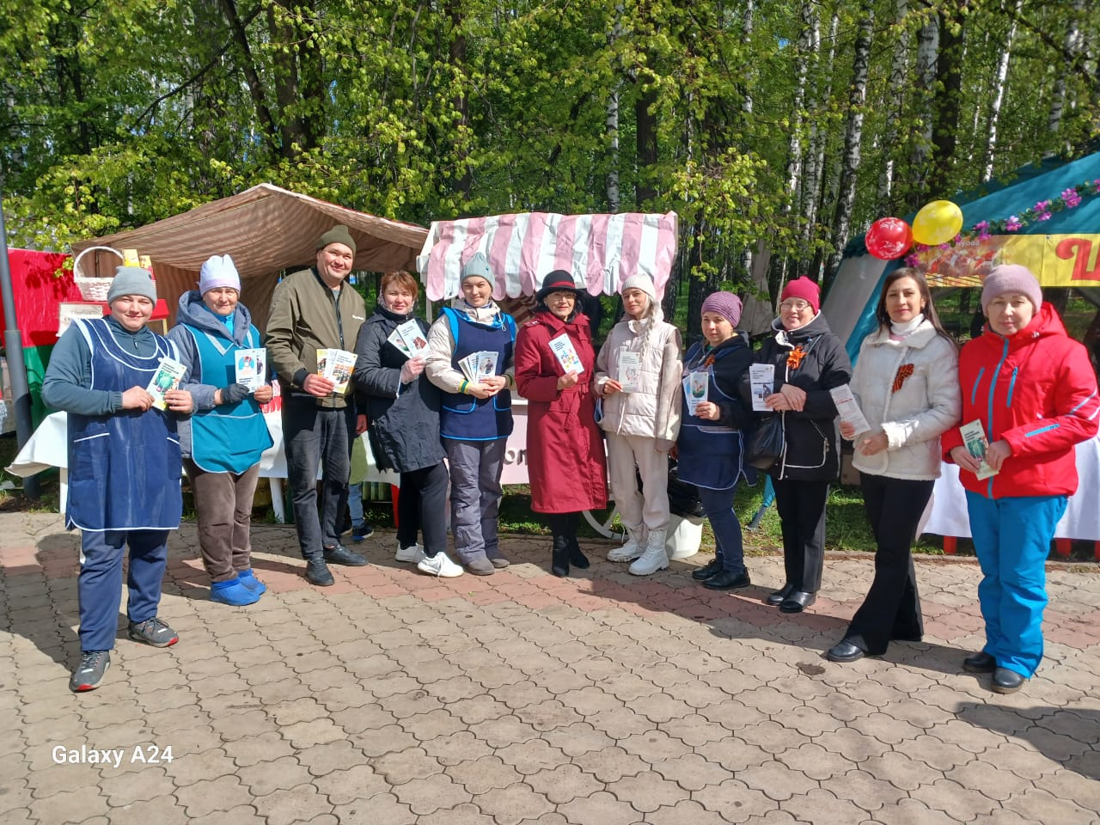

Источник: Исполнительный комитет Азнакаевского муниципального района

